4 Расчёт процесса сепарации нефти от газа.
4.1 Методика расчёта сепарации газа в газонефтяных сепараторах первой ступени.

Процесс сепарации сырой нефти от газа можно изучать двумя методами:
- по результатам замера продукции скважин на групповых замерных установках;
- на основании аналитических расчётов с использованием уравнений фазовых состоянии.
Оба эти метода имеют свои преимущества и недостатки. Основное преимущество первого метода заключается в том, что здесь мы имеем дело с непосредственными замерами, отвечающими реальной работе скважин. К недостаткам этого метода относится то, что при неоднократных замерах газового фактора могут быть получены различные их значения вследствие неточности замеров дебитов газа и нефти, изменения температуры окружающего воздуха и давления в сепараторе, неустановившегося характера фазовых превращении в сепараторе.
С точки зрения теорий аналитический метод расчёта сепарации газа от нефти является более обоснованным, но точность результатов таких расчётов во многом зависит от принятой методики расчётов и от выбора констант равновесия.
При расчёте сепарации нефти от газа используют следующие уравнения:
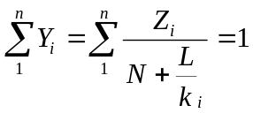 , (1)
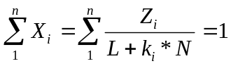 , (2)
где Y_{i} – мольная концентрация i-го компонента в газовой фазе;
X_{i} – мольная концентрация i-го компонента в жидкой фазе;
Z_{i} - мольная концентрация i-го компонента в исходной смеси;
k_{i} – константы равновесия i-го компонента при известных температуре и давлении смеси в сепараторе;

L и N – мольная доля вещества соответственно в жидкой и газовой фазе.
Расчёты по уравнению (1) и (2) производят следующим образом:
- выписывают данные о составе пластовой смеси по результатам лабораторных исследований;
- выбирают условие сепарации по температуре и давлению;
- выбирают графики или таблицы по константам равновесия применительно к интересующей нас системе;
- по данным графиков определяют величины k_{i} для каждого компонента при заданных давлениях и температуре;
- задаются величиной N или L( N+L=1 ) и, решая одну из систем уравнения (1) или (2), находят 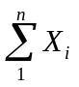 или 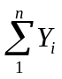;

Если 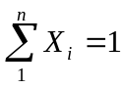 или 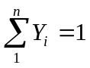, то задача решена правильно и принятые величины N и L верны; если 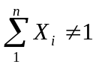 или 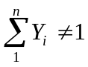, то другие принятые значения N и L неверны, тогда принимают другие значения этих величин и расчёт повторяют.

4.2 Расчёт процесса сепарации нефти от газа в газонефтяных сепараторах первой ступени.

В качестве исходных данных приняты результаты лабораторных исследовании пластовой смеси Андреевского месторождения, поступающего на ДНС-УПС «Андреевка». Расчеты проведены табличным методом
(см. таблицы 13,14) по методике описанной в разделе 4.1 . При определении констант равновесия давление в сепараторе принято равным 0,6 МПа, а температура равна среднегодовой температуре нефти в сепараторе 14^{о}С.

Из результатов табличного расчёта плотность товарной нефти при температуре 14^{о}С равна:

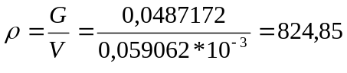 кг/м³
Газовый фактор:
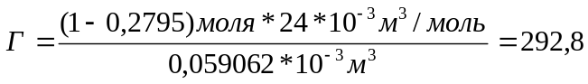 м³/м³

Для примера приведём расчет по вышеописанной методике, но для случая одноступенчатой сепарации при давлении в сепараторе 0,1 МПа в таблицах 15 и 16. Определим плотность и газовый фактор смеси по следующим формулам:

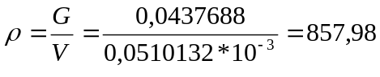 кг/м³
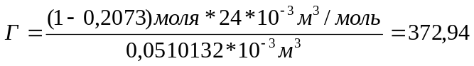 м³/м³

